Министерство образования и науки Российской Федерации
Санкт-Петербургский Политехнический Университет Петра Великого
—
Институт кибербезопасности и защиты информации

ЛАБОРАТОРНАЯ РАБОТА № 5

«Основы криптографии. Зашифрование/расшифрование архива»

по дисциплине «Цифровая грамотность»

Выполнил
студент гр. 5151003/40002 Михайлич М. И.
<подпись>

Преподаватель
Ассистент Пахомов М. А.
<подпись>

Санкт-Петербург
2024

Цель работы
Получение навыков шифрования/расшифрования файлов в командной строке ОС Windows.

Постановка задачи
- Создать тестовую директорию, заполнить ее тестовыми файлами.
- Посредством утилиты командной строки tar создать архив в формате *.tar.gz.
- В hex-редакторе просмотреть содержимое полученного файла.
- Посредством утилиты командной строки openssl зашифровать полученный на предыдущем шаге архив.
- В hex-редакторе просмотреть содержимое полученного зашифрованного файла. Сравнить его с содержимым, полученным на шаге 3. Сравнить размеры полученных файлов.
- Расшифровать и распаковать архив. Убедиться в целостности полученных файлов.
- Ответить на контрольные вопросы:
  - Чем функция шифрования отличается от функции хэширования?
  - Для чего применяются алгоритмы шифрования?
  - Как могут быть применены алгоритмы шифрования помимо шифрования файлов?

ход работы
Для начала была создана тестовая директория и заполнена произвольными тестовыми файлами (рисунок 1)

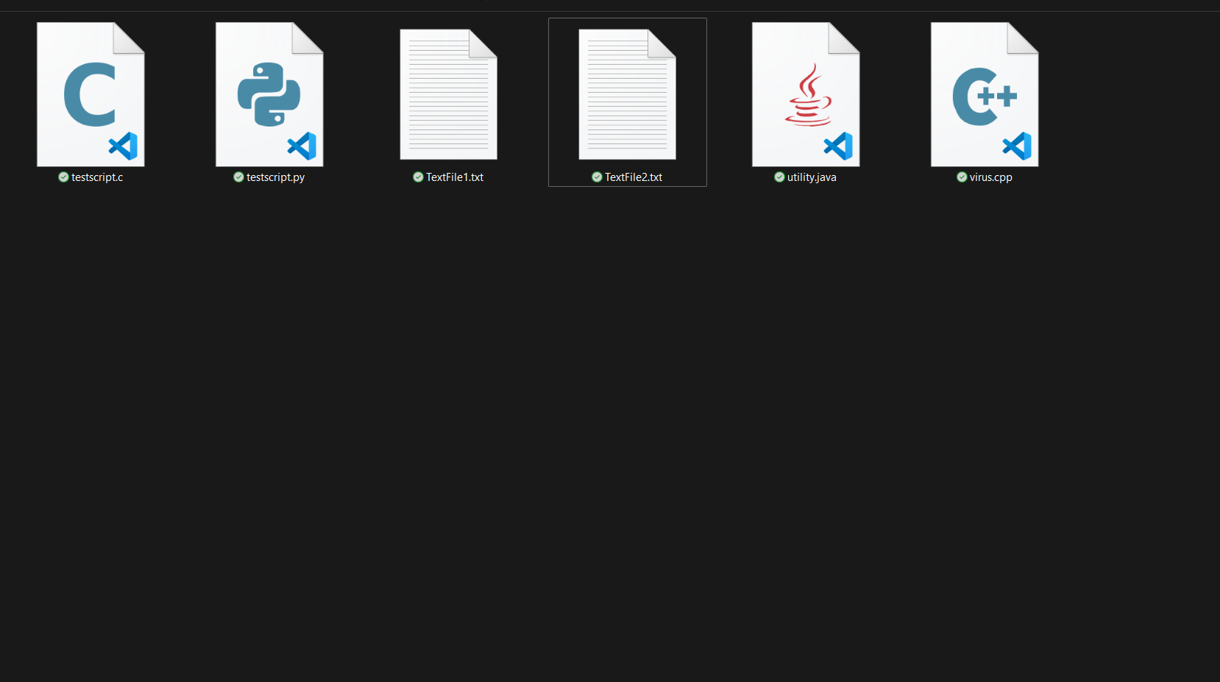
- директория с тестовыми файлами

Создание архива tar выполняется командой tar -c -f TestDirectory.tar.gz TestDirectory, где спецификатор -c устанавливает режим создания архива, а спецификатор -f определяет имя архива. Последним аргументом является архивируемая директория. Пример архивации на рисунке 2 (архив перенесен в директорию вручную)
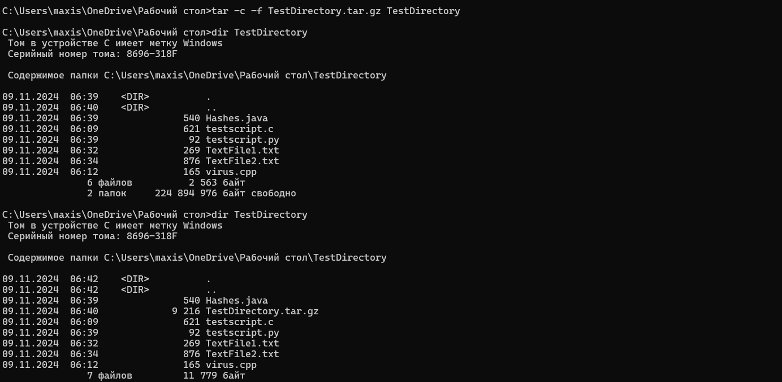
- архивация директории

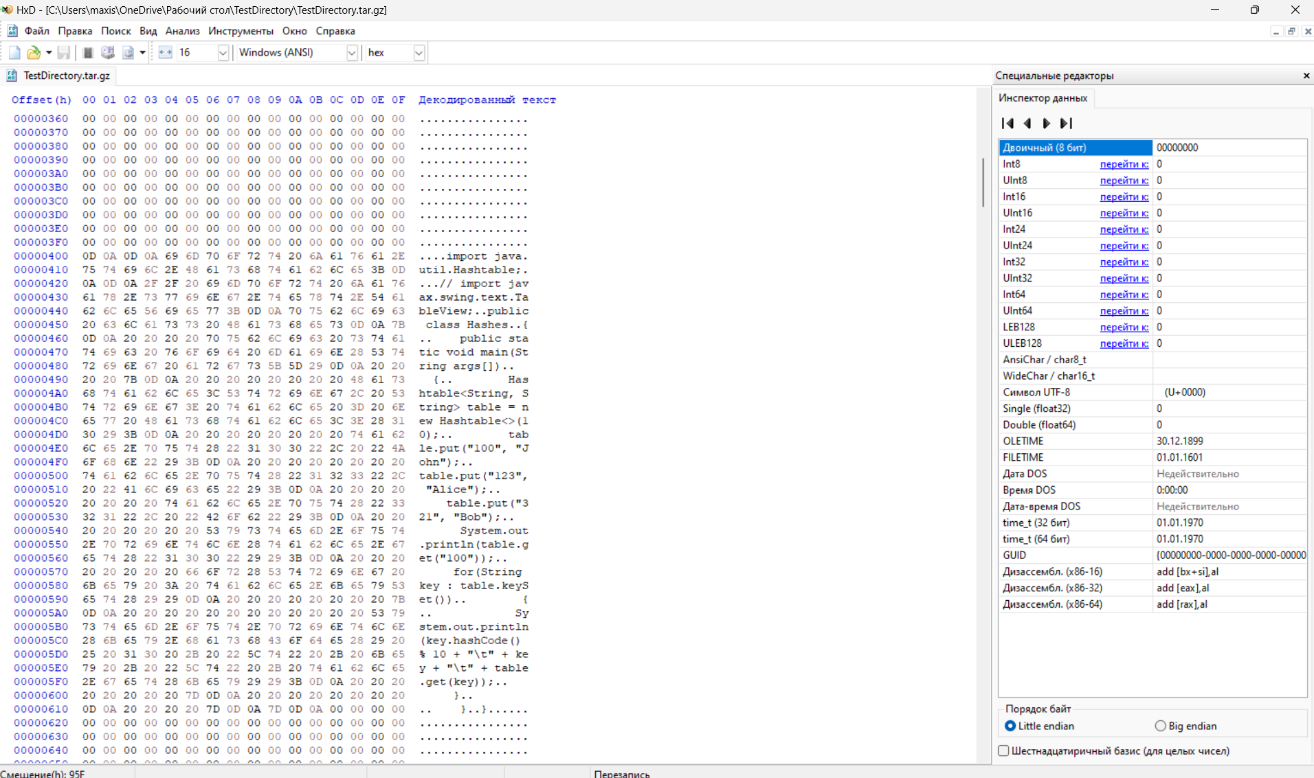
Открыв архив с помощью Hex-редактора (HxD), можно обнаружить структуру архива, а также содержимое файлов (рисунок 3)

- содержимое незашифрованного архива

Используя утилиту OpenSSL, можно зашифровать архив. Для этого необходимо ввести команду: openssl des3 -in TestDirectory.tar.gz -out TestDirectory.tar.gz.des3.
openssl – вызывает утилиту openssl; далее идет алгоритм шифрования, в данном случае алгоритм шифрования – des3; -in TestDirectory.tar.gz – указывает входной файл; -out TestDirectory.tar.gz.des3 – указывает выходной файл; далее идет ввод пароля шифрования с последующей его верификацией, в данном случае пароль – admin1. В результате появляется зашифрованный архив с расширением .des3. Весь процесс шифрования показан на рисунке 4

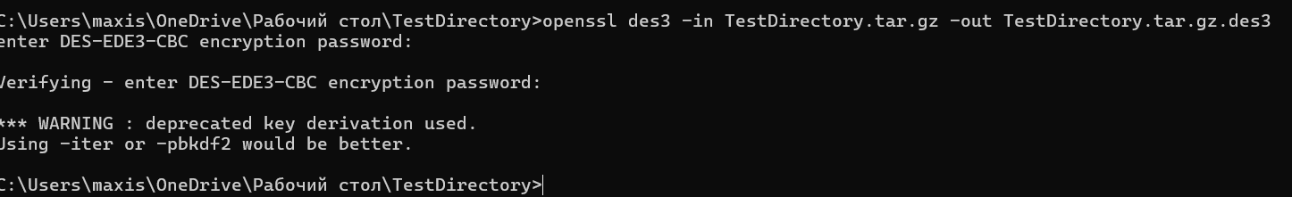
- шифрование архива
Открыв зашифрованный архив с помощью HxD, можно увидеть, что содержимое архива невозможно опознать. (Рисунок 5)
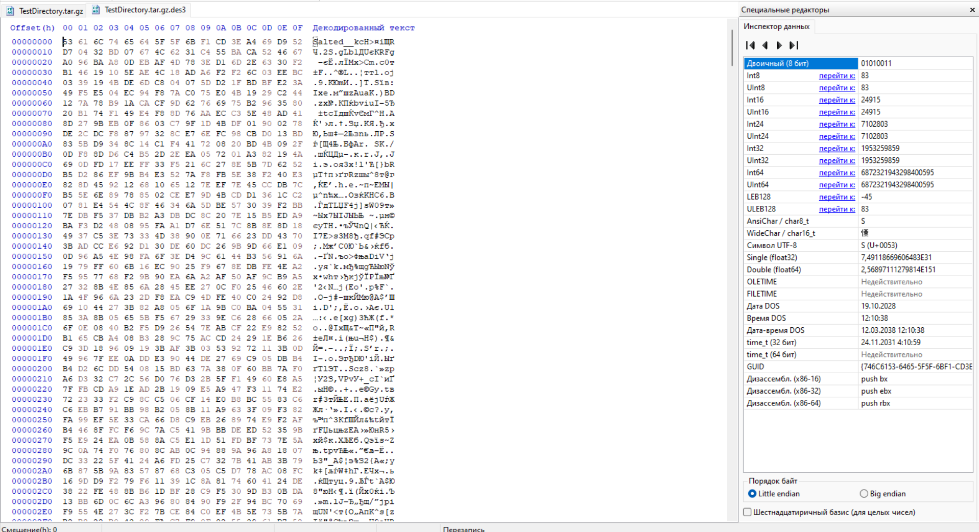
- содержимое зашифрованного архива

Сравнив зашифрованный архив с исходным, можно понять, что OpenSSL успешно зашифровала его. Теперь необходимо расшифровать архив и сравнить его с исходным.
Дешифрование архива выполняет команда: openssl des3 -d -in TestDirectory.tar.gz.des3 -out TestDirEnc.tar.gz. Она аналогична команде для шифрования, но после алгоритма шифрования добавился спецификатор -d, отвечающий за дешифрование архива. (Рисунок 6.)
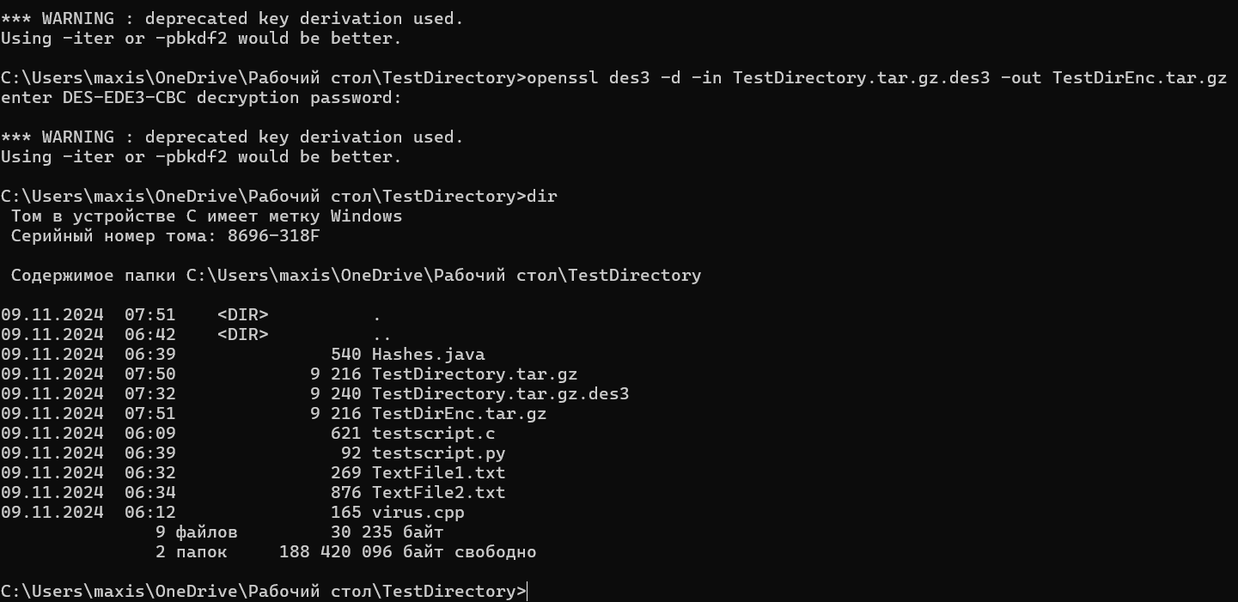
- дешифрование архива
При сравнении размеров дешифрованного архива и исходного можно заметить, что они идентичны (Исходный архив – TestDirectory.tar.gz, Дешифрованный архив – TestDirEnc.tar.gz). Это значит, что при дешифровании не были потеряны данные или добавлены новые.
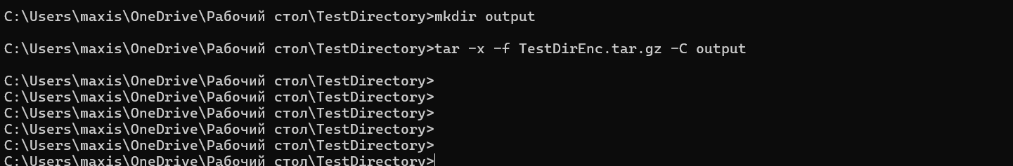
Распаковать архив можно с помощью tar, используя команду tar -x -f dec.tar.gz -C output, предварительно создав директорию output, куда будет распакован архив. (Рисунок 7)
- создание директории и распаковка архива в нее

При переходе в директорию output можно увидеть исходные тестовые файлы (Рисунок 8). Сравнив файлы извлеченного архива, можно сказать, что они полностью совпадают.

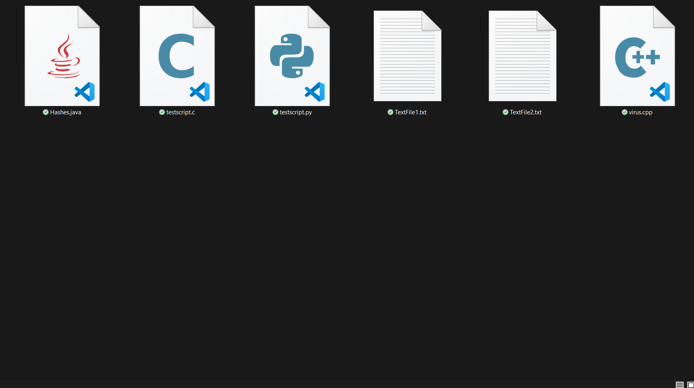
- содержимое извлеченного архива после разархивации

Ответы на контрольные вопросы
- Функция шифрования скрывает содержимое файла, используя ключ для дешифрования, а хеширование скрывает содержимое файла без возможности дешифрования за исключением радужные хешей.
- Алгоритмы шифрования используются для скрытия содержимого файла, что обеспечивает конфиденциальность и безопасность передачи, хранения и обработки файлов.
- Алгоритмы шифрования могут быть использованы для передачи сообщений в Интернете, сводя к нулю шанс их перехвата и прочтения третьими лицами, также они используются для хранения личных данных пользователей, например паролей; для шифрования всего веб-трафика, например протокол https://.

Выводы
В ходе выполнения лабораторной работы были получены навыки работы с архивами, а также шифрования и дешифрования при помощи утилит tar и OpenSSL. Установлено, что процесс шифрования не изменяет оригинальные данные после их дешифровки. Зашифрованные данные могут иметь больший размер, чем оригинальные, так как в зашифрованном виде могут добавляться метаданные для последующего дешифрования.

